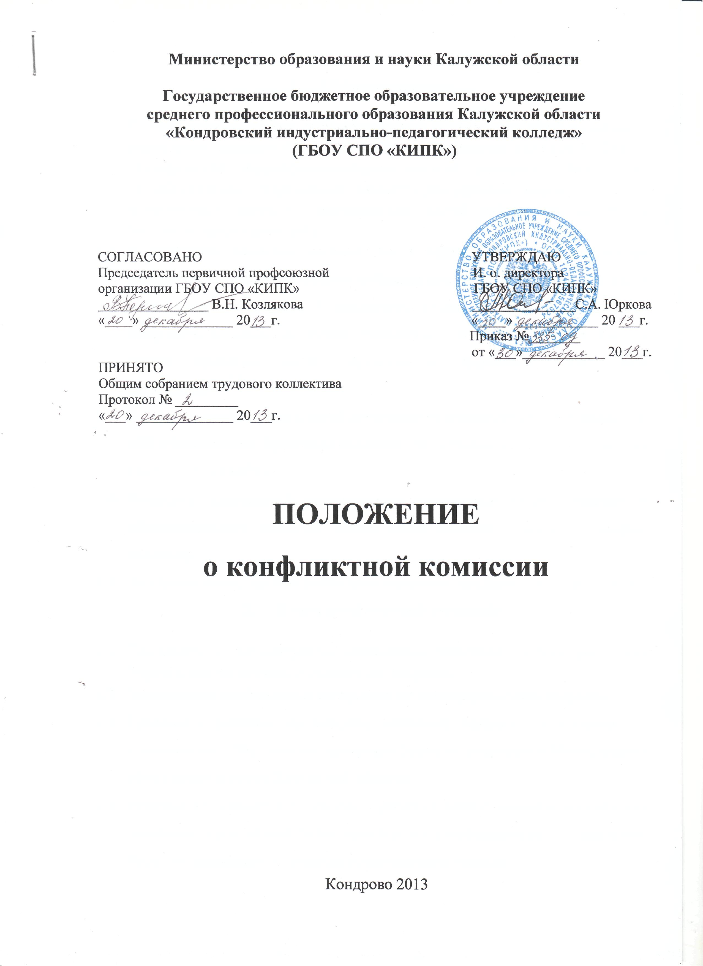
Министерство образования и науки Калужской области

- Общие положения

  - Конфликтная комиссия государственного бюджетного образовательного учреждения среднего профессионального образования Калужской области «Кондровский индустриально-педагогический колледж» (ГБОУ СПО «КИПК»)(далее –Учреждение) создается для решения спорных вопросов, конфликтных ситуаций, рассмотрения жалоб работников, родителей (законных представителей).
  - Конфликтная комиссия состоит из 7 человек. Персональный состав определяется решением общего собрания трудового коллектива из числа работников учреждения. Председатель комиссии выбирается членами конфликтной комиссии путем открытого голосования.Кроме того, в состав комиссии входитпредседатель первичной профсоюзной организации.
  - Конфликтная комиссия в своей деятельности руководствуется Законом РФ «Об образовании», Трудовым кодексом РФ, Уставом и локальными актами ГБОУ СПО «КИПК».
  - Комиссия принимает к рассмотрению письменные жалобы участников образовательного процесса только после издания приказа директором колледжа.
  - Заседания комиссии считаются правомочными при наличии 2/3 ее членов.

- Права конфликтной комиссии

  - Принимать к рассмотрению письменное заявление любого работника Учреждения по регламентированным вопросам.
  - Запрашивать необходимые материалы по рассматриваемым вопросам.
  - Принимать решения по каждому спорному вопросу, относящемуся к компетенции. Обжалование принятого решения возможно в Министерстве образования и науки Калужской области.
  - Решение принимается в течение 3 рабочих дней с момента поступления заявления, срок может быть продлен по договоренности с заявителем. Решение принимается простым большинством голосов.
  - Привлекать к рассмотрению вопроса представителей администрации, бухгалтерии, членов экспертной комиссии.
  - Запрашивать дополнительную информацию у администрации колледжа.
  - Рекомендовать, приостанавливать или отменять ранее принятые решения какой-либо стороны на основании проведенного изучения вопроса.
  - В случае неоднократного возникновения одних и тех же конфликтных ситуаций выходить на совет трудового коллектива колледжа с рекомендациями о детальном рассмотрении причин возникновения этих ситуаций и принятию мер по их ликвидации.

- Члены конфликтной комиссии обязаны:

  - Присутствовать на всех заседаниях комиссии.
  - Принимать активное участие в рассмотрении поданных заявлений.
  - Объективно подходить к оценке конфликтной ситуации. При принятии решения руководствоваться нормативными документами.
  - Принимать решение по заявленному вопросу открытым голосованием.
  - Принимать своевременно решение в установленные сроки (в 3-х дневный срок), если не оговорены дополнительные сроки рассмотрения заявления (но не более 30 дней).
  - Давать обоснованные ответы заявителям в устной или письменной форме в соответствии с их пожеланием.
  - Сохранять тайну рассматриваемых вопросов. Члены комиссии, допустившие нарушение этой нормы, привлекаются к административной ответственности в соответствии с ТК РФ. Решение о дальнейшей работе в комиссии принимается на общем собрании трудового коллектива.

- Организация деятельности конфликтной комиссии

  - Заявления в конфликтную комиссию принимаются секретарем конфликтной комиссии и регистрируются в отдельномжурнале датой подачи заявления.
  - Конфликтная комиссия собирается не позже следующего дня после подачи заявления для обсуждения вопроса. Заседания конфликтной комиссии оформляются протоколом.
  - На заседание комиссии при необходимости могут быть приглашены обе или одна стороны конфликтной ситуации.
  - Решение считается принятым, если за него проголосовало большинство членов комиссии.
  - Решение по рассматриваемому вопросу доводит до заявителя председатель конфликтной комиссии или секретарь в устной или письменной форме. Заявитель расписывается в журнале регистрации в получении решения по его заявлению. Журнал регистрации заявлений в конфликтную комиссию должен быть пронумерован и храниться у председателя конфликтной комиссии (Приложение № 1).
  - Протоколы заседаний конфликтной комиссии нумеруются с начала работы комиссии.
  - Протоколы заседаний конфликтной комиссии, заявления, журнал регистрации заявлений сдаются вместе с отчетом конфликтной комиссии директору колледжа и хранятся 3 года.

ПРИЛОЖЕНИЕ № 1

Государственное бюджетное образовательное учреждение
среднего профессионального образования Калужской области «Кондровский индустриально-педагогический колледж»
(ГБОУ СПО «КИПК»)

ЖУРНАЛ РЕГИСТРАЦИИ ЗАЯВЛЕНИЙ
в конфликтную комиссию
ГБОУ СПО «КИПК»

г. Кондрово

№ п/п | Дата поступления заявления | Ф.И.О. заявителя | Краткое содержание вопроса | Дата ответа заявителю | № и дата протокола заседания | Подпись заявителя

